Звіт депутата Тальнівської районної ради Мельниченка Сергія Васильовича
- Направлено депутатські звернення, пропозиції, запити та зауваження: голові РДА «Про необхідність боротьби з омелою», НКРЕ «Про заборону обкладати споживачів газу додатковими стягненнями».
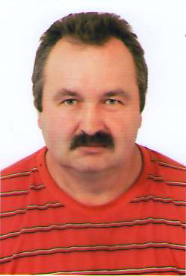
- Брав участь в зібраннях громадян, де представляв районну раду та озвучував її рішення.

- Брав участь у всеукраїнських форумах по відстоюванні мораторію на продажу землі, по недопустимості збільшення оподаткування фермерів та підприємців.

- Виділялася особиста матеріальна допомога хворим та учасникам АТО.
- За власні кошти організовував концерти для жителів села, надавав кошти для закупівлі сценічного одягу учасникам художньої самодіяльності.

